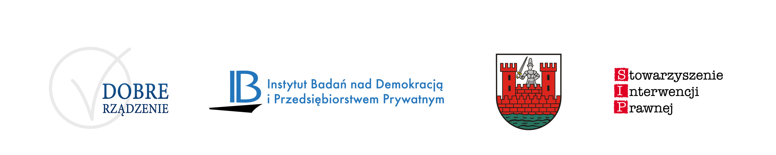
Człowiek – najlepsza inwestycja

Warszawa, 26.02.2015 r.

ANKIETA
Szanowni Państwo – serdecznie zapraszamy do wypowiedzi na temat zagadnień poruszanych w czasie dzisiejszego spotkania. Ankieta jest anonimowa – wypowiedzi zostaną opracowane w formie zbiorczych zestawień statystycznych.

1. W Pałacyku Konopackiego przy ul. Strzeleckiej 11/13 powinno się znaleźć:*
a. Dom Kultury PRAGA i Uniwersytet III Wieku;
b. żłobek i przedszkole;
c. Muzeum Żołnierzy Wyklętych;
d. inna funkcja obiektu: ………………………………………………………………………. …………………………………………………………………………………………………..
* prosimy zakreślić jedną odpowiedź

2. Wybierz działania Centrum Integracji Społecznej przy ul. Markowskiej 16:*
a. Dom Pomocy Dziennej (obecnie przy ul. Brzeskiej 4)
b. placówka aktywności dla dzieci i młodzieży;
c. dzienny opiekun (dzieci od roku do 3 lat);
d. lokalne systemy wsparcia (konsorcja NGO, baza streetworkerów);
e. poradnictwo (mieszkańcy, NGO);
f. działalność kulturalna „coworkingowa”;
g. kawiarnia dla seniora;
h. wynajęcie parteru dla siłowni, banku, drogerii lub ……………………………………...
i. inna funkcja obiektu: ………………………………………………………………………. …………………………………………………………………………………………………..
* można zakreślić kilka odpowiedzi

3. Jakie działanie inwestycyjne powinna podjąć Dzielnica w najbliższym czasie:*

a. remont kapitalny stacji kioskowej trafo wraz z adaptacją terenu zielonego (lokalizacja: ul.11 Listopada/Konopacka);
b. rewitalizacja „skweru anielskiego” (róg ul. Targowej i Ząbkowskiej)
z przeznaczeniem dla mieszkańców na ogólnodostępne miejsce rekreacji;
c. inne działanie: ……………………………………………………………………………… …………………………………………………………………………………………………..
* prosimy zakreślić jedną odpowiedź

DZIĘKUJEMY ZA PANI/PANA GŁOS

